**Flutter Nedir ?**

Flutter, Google'ın tek bir kod tabanından güzel, yerel olarak derlenmiş, çok platformlu uygulamalar oluşturmaya yönelik açık kaynaklı bir kütüphanedir.

Flutter, platformlar arası uygulamalar geliştirmek için Google tarafından yapılmış bir kullanıcı arayüzü araç takımıdır. Flutter Android, iOS, Windows, Linux ve Mac'i destekler. Görsel olarak çekici uygulamalar oluşturmak için ücretsiz ve açık kaynaklı bir araç setidir.

Flutter Yükleme Dokümantasyonunu için aşağıdaki sayfayı ziyaret ediniz.

<https://docs.flutter.dev/get-started/install/windows>

Flutterın bilgisayarınıza tam yüklenip yüklenmediğini öğrenmek için komut satırına (cmd) aşağıdaki ifadeyi yazınız.

flutter doctor

where flutter dart

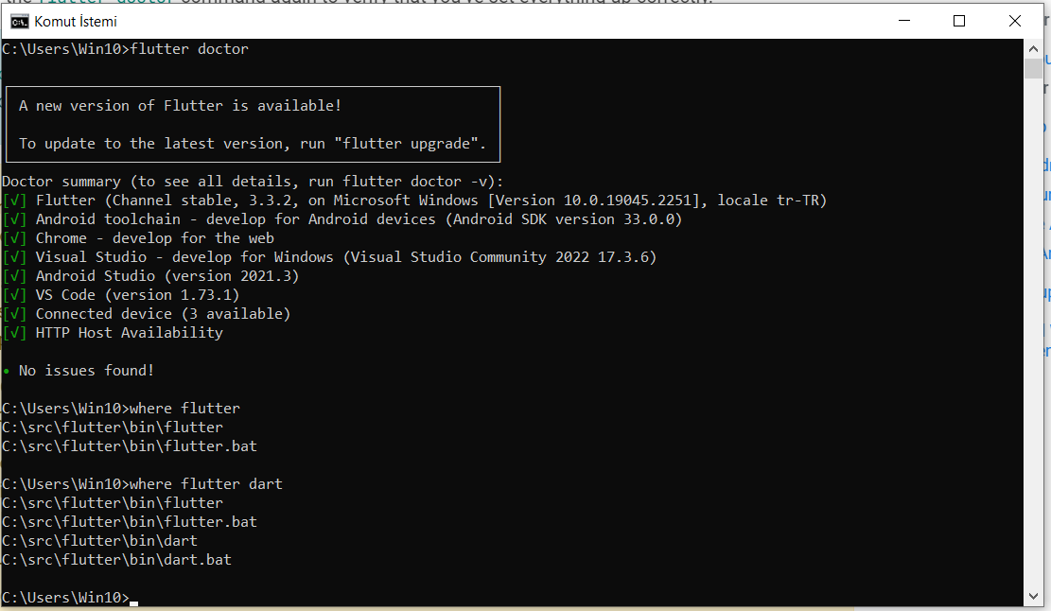

Şekil 1. Olması gereken komut satırı görüntüsü